威远县龙驰运输有限公司“2020•08•10”一般道路交通事故调查报告

一、基本情况

1、事故单位名称：威远县龙驰运输有限公司

2、行业类别：交通运输行业

3、事故发生时间：2020年8月10日03:01左右

4、事故发生地点：汽车城大道一段与洪黄大道交叉口

5、事故类别：道路交通事故

6、事故性质：责任事故

7、事故等级：一般事故

8、伤亡情况：死亡1人，伤2人

|  |  |  |  |  |  |
| --- | --- | --- | --- | --- | --- |
| 姓名 | 性别 | 民族 | 籍贯 | 伤亡  情况 | 身份证号 |
| 李成 | 男 | 汉族 | 四川成都 | 死亡 | 51012119950927381X |
| 甘光维 | 男 | 汉族 | 四川成都 | 受伤 | 510112197109163616 |
| 艾正贵 | 男 | 汉族 | 四川简阳 | 受伤 | 511027196507105695 |

二、事故发生经过、应急和善后处置情况

（一）事故发生经过

2020年8月10日凌晨，威远县龙驰运输有限公司的驾驶员陈航权驾驶川K23A15重型自卸货车前往新都区泰新龙马沙石厂装载碎石，计划将碎石运往龙泉驿区西河鸿基搅拌站。

8月10日02时左右，陈航权驾驶川K23A15重型自卸货车装载37方（约75760kg）碎石后，沿青南大道、汽车城大道一段行驶，03时许进入汽车城大道一段由北往南行驶。

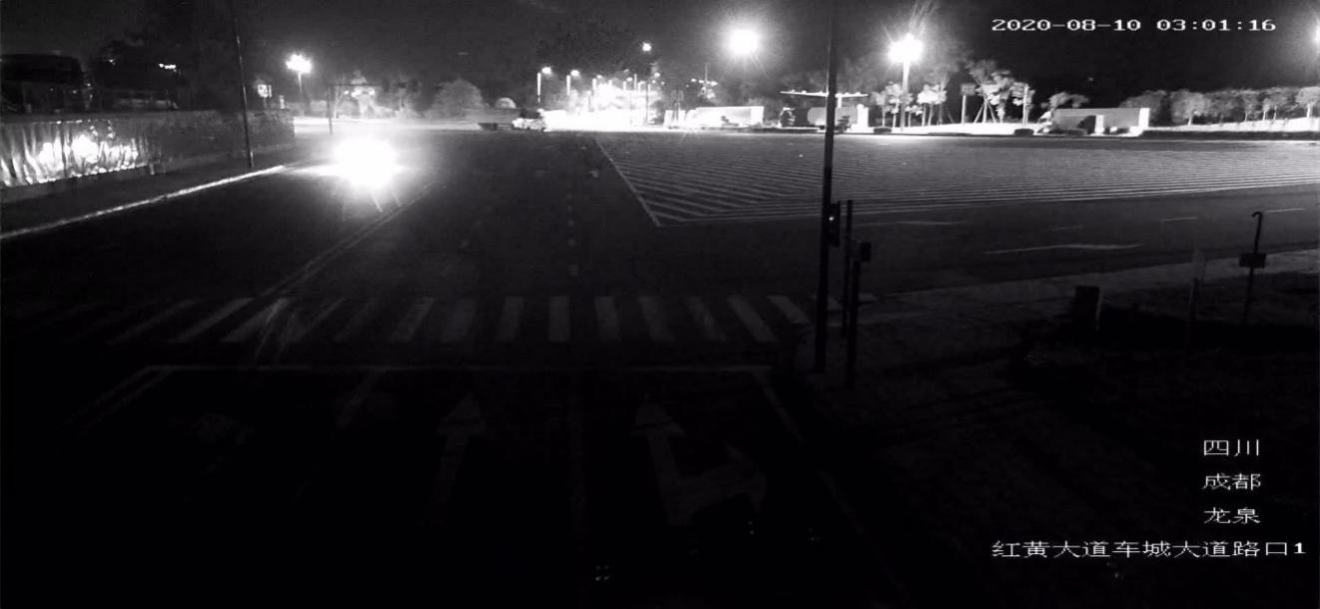

3时1分16秒，事故货车行驶至汽车城大道一段与洪黄大道交叉口。与李成驾驶的川A9X64D小型普通客车搭载甘光维、艾正贵，沿洪黄大道从西往东行驶至汽车城大道一段与洪黄大道交叉口，两车相撞。

（二）事故应急救援情况

03时03分，龙泉驿区公安分局110指挥中心接到报警后立即派出指令，龙泉驿区公安分局交警大队接到指令后迅速出警。03时32分龙泉驿区交警大队事故中队、西河消防中队、龙泉驿区应急管理局、交通局等部门相继到达事故现场，开展救援行动。03时35分,经120医护人员现场确诊川A9X64D小型普通客车内1人已无生命体征，2人受伤。05时13分，事故现场处置完毕，现场秩序恢复正常。

（三）事故善后处置情况

事故造成1人死亡，2人受伤。8月11日，威远县龙驰运输有限公司向1名遇难者家属和2名伤者预付近30余万元医疗费用及死者遗体火化费用。目前，死者赔偿事宜正通过诉讼方式解决。

三、基本情况

（一）涉事车辆及驾驶员情况

1.涉事货车。涉事货车为神风牌重型自卸货车，车牌号为川K23A15，所属单位威远县龙驰运输有限公司。车辆使用性质为货运，核定载质量16100千克。车辆2017年05月31日初次登记，车辆检验在有效期内。车辆投保中国人民财产保险股份有限公司内江市分公司交通事故责任强制险，保险单号：PDZA202051100000040941。

经鉴定，事故车辆存在严重安全隐患：1、车辆照明装置不符合国家标准GB7258-2017《机动车运行安全技术条件》8.1.3的相关规定。2、车辆右侧面车身反光标识不符合国家标准GB7258-2017《机动车运行安全技术条件》8.4.2的相关规定。经称重，事故车辆所载碎石75760千克，超载403.9%。

经鉴定，事故货车事发时时速介于46公里∕小时－50 公里∕小时之间。事故路段限速60公里∕小时，不属超速行驶。

涉事货车驾驶员陈航权，男，汉族。2002年04月26日初次取得驾驶证，准驾车型为A2，驾驶证在有效期内。2020年5月开始驾驶事故货车，在威远县龙驰运输有限公司进行备案。

2．涉事小轿车。涉事轿车金杯牌小型普通客车，车牌号为川A9X64D，车主艾克彬，驾驶人李成。车辆投保华安财产保险股份有限公司成华支公司交通事故责任强制险，保险单号：610040103012090011884。经鉴定，车辆未见安全隐患。

涉事轿车驾驶员李成，男，汉族，2019年04月28日初次取得驾驶证，准驾车型为C1，驾驶证在有效期内。

经检测，陈航权、李成的血液样本中未检出乙醇，尿液样本中未检出毒品成分，排除驾驶人酒驾和毒驾嫌疑。

（二）事故现场道路情况

事故现场位于龙泉驿区汽车城大道一段与洪黄大道交叉口，沥青路面，路面完好、干燥，天网监控设施有效。汽车城大道事故路段呈南北走向，洪黄大道事故路段呈东西走向，路口安装信号灯。汽车城大道由八条主车道和四条辅道组成，主车道中间为绿化带分离，主道与辅道之间有绿化带隔离，主车道限速60km/h。

（三）道路交通事故责任认定情况

龙泉驿区公安分局交警大队对事故责任认定如下：川K23A15驾驶员陈航权驾驶具有安全隐患的机动车超载行驶且遇红灯信号通过路口，其行为对发生事故所起的作用以及过错的严重程度是造成事故的全部原因。

（四）事故相关单位情况

威远县龙驰运输有限公司，事故货车产权单位。2011年2月23日成立，法定代表人、经理龙心科，注册资本30万元，统一社会信用代码915110245697035440，经营范围：普通货物道路运输；集装箱道路运输；冷藏车道路运输；大型物件道路运输服务；罐式运输；销售汽车及零配件；销售石子、石粉；销售河沙、水泥；销售钢材；销售化工产品（不含危险化学品）。（依法须经批准的项目，经相关部门批准后方可开展经营活动）2017年6月1日在内江市威远县道路运输管理局办理了道路运输经营许可证，证号：川交运管内字0050686号，有效期至2021年5月。

经查，2020年5月7日，威远县龙驰运输有限公司（甲）与徐素花（乙）签订了《车辆合作经营合同》，甲乙双方本着平等、自愿、诚信的原则，经协商一致，达成如下协议：乙方自愿将其所有的车牌号：川K23A15重型自卸货车，车辆型号：神河牌，车架号：LGAX5DF58H152689，发动机号：MC6W8700261，以甲方的名义上户，乙方拥有该车的所有权和经营权。

（五）相关部门履职情况

1.龙泉驿区公安分局交通警察大队。事故发生路段由龙泉驿区公安分局交通警察大队洛带中队管辖，洛带中队现有民警8人，辅警13人，负责3个乡镇道路秩序管理、路面突出交通违法查纠、事故快处及重大活动交通安保工作，辖区内有车城大道、成洛大道、成环路等道路。事故路段属汽车城大道货运大道，采取电子警察加人工巡逻方式管控交通秩序。

2.事故发生后，龙泉驿区公安分局、龙泉驿区应急管理局、龙泉驿区交通局和龙泉驿区洪安镇连夜在洪安镇镇政府召开会议，议定各部门职责和工作分工：一是区公安分局交通警察大队汇同区应急管理局展开对事故的调查；二是区交通局负责跟踪协调善后工作；三是龙泉驿区洪安镇负责维稳工作。

四、事故原因及性质

（一）直接原因

陈航权驾驶照明装置、右侧面车身反光标识不符合技术标准的机动车、装载货物超载且通过交叉路口未按照交通信号灯通过，陈航权的行为对发生交通事故所起的作用以及过错的严重程度是造成事故的直接原因。

（二）重要间接原因

威远县龙驰运输有限公司安全生产主体责任落实不到位。对公司运输车辆监管不到位（车辆GPS运行不正常），未对驾驶员陈航权进行过系统的安全教育、培训是造成这起事故的重要间接原因。

（三）事故的性质及等级

调查认定，龙泉驿区汽车城大道一段与洪黄大道交叉口“2020·08·10”道路交通事故是一起生产安全责任事故，事故等级为一般事故。

五、对有关责任人员和单位的处理建议意见

（一）公安机关已采取行政强制措施（1人）

陈航权：事故货车驾驶人，涉嫌犯罪，于2020年9月3日被公安机关刑事拘留，9月11日被批准逮捕。

（二）其他人员（3人）

1.威远县龙驰运输有限公司副经理兼实际负责人龙顺波负责该公司安全、质量、经营等全面工作，对公司的安全生产规章制度和操作规程落实不到位。涉嫌重大责任事故罪，建议移交司法机关追究刑事责任。

2. 威远县龙驰运输有限公司安全主管姚平英主要负责公司安全管理工作，未落实公司的规章制度，在此次事故中应负直接管理责任。其行为违反了《中华人民共和国安全生产法》第二十二条第六项规定，“生产经营单位的安全生产管理机构以及安全生产管理人员履行下列职责：制止和纠正违章指挥、强令冒险作业、违反操作规程的行为”。依据《四川省生产安全事故报告和调查处理规定》第三十九条和《四川省安全生产条例》第七十八条第一款第二项规定，“发生一次死亡1-2人事故或一次事故造成直接经济损失20万元以上100万元以下的，由安全生产监督管理部门对责任人员处以5000元以上2万元以下罚款”，基于姚平英在事故发生后，认识到自己的错误并积极配合事故调查，建议对姚平英处以罚款人民币0.8万元整(大写：捌仟元整)。

3.威远县龙驰运输有限公司安全主管安全员王强主要负责公司安全管理工作，未落实公司的规章制度，在此次事故中应负直接管理责任。其行为违反了《中华人民共和国安全生产法》第二十二条第六项规定，“生产经营单位的安全生产管理机构以及安全生产管理人员履行下列职责：制止和纠正违章指挥、强令冒险作业、违反操作规程的行为”，依据《四川省生产安全事故报告和调查处理规定》第三十九条和《四川省安全生产条例》第七十八条第一款第二项规定，“发生一次死亡1-2人事故或一次事故造成直接经济损失20万元以上100万元以下的，由安全生产监督管理部门对责任人员处以5000元以上2万元以下罚款”，基于王强在事故发生后，认识到自己的错误并积极配合事故调查，建议对王强处以罚款人民币0.6万元整(大写：陆仟元整)。

（三）对相关责任单位的处理建议

威远县龙驰运输有限公司未严格执行各项管理制度，安全生产主体责任落实不到位，公司管理存在安全漏洞，对员工安全教育培训不到位，存在严重安全隐患的川K23A15货车上路行驶，GPS运行不正常，对车辆安全监督检查不到位是此次事故的直接责任单位，其行为违反了《中华人民共和国安全生产法》第四条、第三十八条第一款、第四十一条的规定，依据《中华人民共和国安全生产法》第一百零九条第一项规定，“发生一般事故的，处以二十万以上五十万元以下的罚款”，建议对威远县龙驰运输有限公司处以罚款人民币25万元整(大写：贰拾伍万元整)。

六、事故防范措施建议

各事故相关单位要认真汲取事故教训，举一反三，切实加强安全生产监管，防止类似事故再次发生。

1. 威远县龙驰运输有限公司要强化合作经营运输车辆管理，一是建立健全各项管理制度，将车辆管理与保险、服务费挂钩；二是强化GPS监控，完善GPS监控制度，根据不同道路限速标准，设置相应的车辆限速值，加大GPS监控值守和通报，切实管控车辆超速；三是督促合作经营车主加大车辆维护保养力度，定期开展车辆检查，及时发现并整改车辆存在的安全隐患；四是加大合作经营车主、驾驶员的事故警示教育力度，不断提升从业人员法制和安全意识。
2. 龙泉驿区公安交管部门，一是要会同交通运输部门加大道路隐患排查治理力度，对采用标志、标线警示的路口要采取工程措施实行硬隔离，防止车辆违反交通标识强行转弯；二是要加强路检路查和重要路口的见警率，从严打击道路交通违法行为。

（三）区交通运输局要针对货运企业合作经营中日常管理不规范、不到位的突出问题，加强对各区（市）县交通运输部门的指导，督促货运企业落实主体责任，排查整治车辆安全隐患，强化驾驶员安全教育和GPS管控力度，减少货运事故发生。